Poděkování koledníkům, dárcům a koordinátorům v obcích.

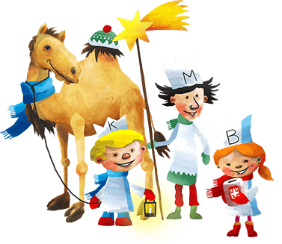
Rádi bychom touto cestou srdečně poděkovali všem, kteří se letos zapojili do koledování a podpořili naši společnou sbírku.
Díky vaší ochotě, času a otevřeným srdcím se podařilo navázat na krásnou tradici solidarity a vzájemné pomoci.
Velké poděkování patří především koledníkům, kteří se s úsměvem a nadšením vydali do ulic obcí, aby přinesli radost, požehnání a připomněli smysl pomoci druhým.
Vaše nasazení a radostná atmosféra byly pro mnohé obyvatele opravdovým povzbuzením.
Upřímně děkujeme také všem dárcům, kteří koledníky vlídně přijali a přispěli finančním darem.
Každý příspěvek, malý i velký, má svůj význam a pomáhá tam, kde je potřeba.
Vaše štědrost je důkazem, že solidarita a ochota pomáhat mají v našich obcích své pevné místo.
Zvláštní poděkování patří koordinátorům v jednotlivých obcích, bez jejichž práce by se celá akce nemohla.
Zmocněnec Charity Radomíra Schmidová
Tříkrálová sbírka 2026
 | 2021 | 2022 | 2023 | 2024 | 2025 | 2026
Dobrá Voda | 7 510 Kč | 27 413 Kč | 28 902 Kč | 29 030 Kč | 31 810 Kč | 33 065 Kč
Jívoví | 11 309 Kč | 20 768 Kč | 20 901 Kč | 23 870 Kč | 23 520 Kč | 23 221 Kč
Kundratice | 3 000 Kč | 11 340 Kč | 14 540 Kč | 14 290 Kč | 14 665 Kč | 15 720 Kč
Kadolec | 3 660 Kč | 8 497 Kč | 9 462 Kč | 8 975 Kč | 10 880 Kč | 10 650 Kč
Kozlov | 2 700 Kč | 9 764 Kč | 9 015 Kč | 10 079 Kč | 12 650 Kč | 12 590 Kč
Křižanov | 41 483Kč | 88 766 Kč | 87 168 Kč | 87 301 Kč | 93 153 Kč | 93 723 Kč
Horní Libochová | 8 520 Kč | 12 780 Kč | 12 520 Kč | 13 673 Kč | 12 180 Kč | 12 680 Kč
Sviny | 2 520 Kč | 7 105 Kč | 7 460 Kč | 7 540 Kč | 6 387 Kč | 7 200 Kč
Celkem | 80 702 Kč | 186 445 Kč | 189 968 Kč | 194 758 Kč | 205 245 Kč | 208 849 Kč

Záměry Tříkrálové sbírky 2026
Podpora terénních sociálních a zdravotních služeb – obnova vozového parku
Podpora Charitního domova Moravec – dokončení rekonstrukce budovy pobytové služby
Podpora Charitní záchranné sítě – poskytovaní pomoci lidem v nouzi (např. lidé bez domova, sociálně slabé rodiny s dětmi, lidé zasažení mimořádnou událostí, nebo těžce nemocí lidé, v současné době i ukrajinští uprchlíci
Rozvoj dobrovolnického centra Kambala- podpora systematické práce s dobrovolníky

